**Опыт работы со старшими дошкольниками**

Здравствуйте, меня зовут Агалакова Елена Викторовна. Я работаю музыкальным руководителем в МБДОУ детский сад №14 города Конаково Тверской области с 2010 года. Работа в детском саду – это особая сторона моей деятельности. Общий стаж моей педагогической работы составляет 26 лет. За эти годы я работала с несколькими поколениями деток и наблюдала их взросление с 2х до 7лет, до школьного возраста. За это время я получила ценный педагогический опыт, которыми и хочу поделиться с вами сегодня.

В сентябре 2016 года мамы впервые привели в детский сад своих малышей и отдали их в группу №4. Замечательному воспитателю - Малофеевой Ольге Антоновне. На первый взгляд - обычные малыши: маленькие, плаксивые, ранимые, тяжело расстающиеся по утрам с мамами, спешащими на работу. Но как только эти малыши переступали порог музыкального зала, они сразу «вырастали» на глазах. Слёзы высыхали, глаза блестели. Сначала забавно, а с каждым днём всё уверенней наши малыши повторяли за мной нехитрые танцевальные движения, подпевали мне детские песенки и попевки, учились играть на детских шумовых инструментах, пытались разыгрывать небольшие театральные сценки. Сразу стало понятно, что детки музыкальные, яркие, творческие, артистичные. Выбор названия группы стал очевидным. Группу назвали «Звёздочки». И наши звёздочки не подвели!

В 2019-2020 учебном году группа становится старшей по возрасту, детям исполнилось по 5-6 лет. Работать с такими талантливыми детьми - большое удовольствие. Я, как музыкальный руководитель, тружусь в тесном контакте с постоянным воспитателем группы Малофеевой Ольгой Антоновной и инструктором по физической культуре Прохоровой Ларисой Александровной. Мои коллеги – педагоги высшей категории, творческие и индивидуальные, настоящие мастера своего дела. Взаимодействуя, мы стремимся разнообразить досуг своих воспитанников, сделать его незабываемым и запоминающимся.

Начался он праздником, посвящённым Дню знаний. Ребята сразу настроились на серьёзную работу в течение всего года. 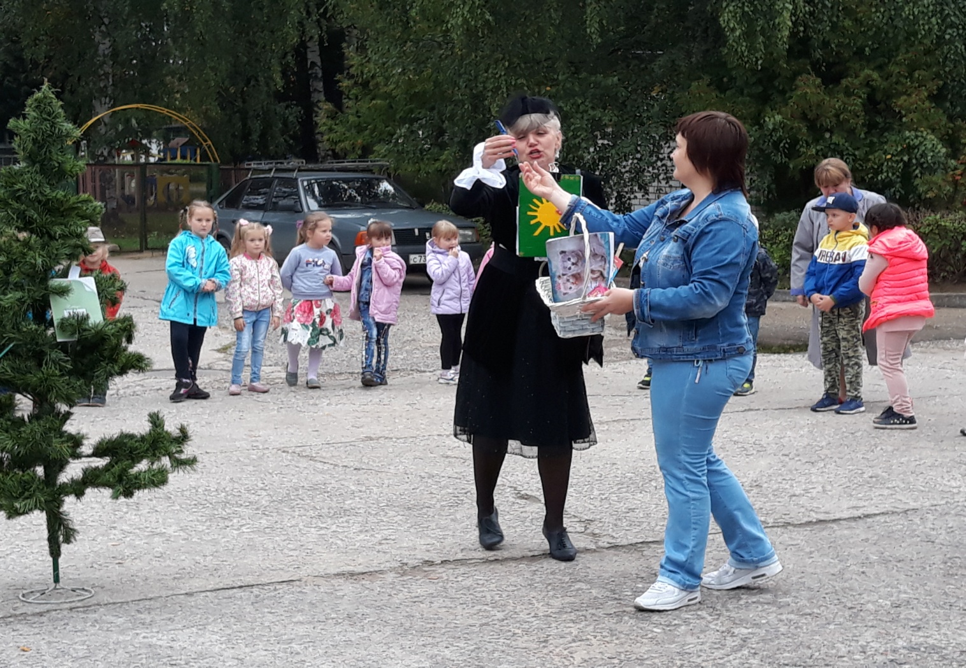

Осеннее развлечение, не смотря на сырую дождливую погоду, получилось радостным и весёлым. Осень пришла в гости к ребятам прямо на участок во время прогулки. Танцы, песни, игры на свежем воздухе.

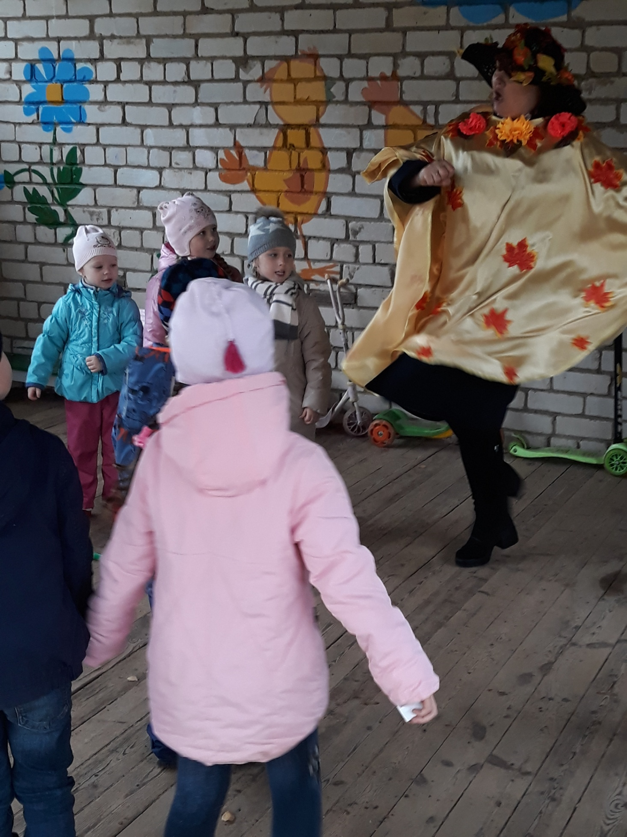

День Матери организовали в группе. Сценарий предполагал участие и выступление и ребят, и мам. Тёплая обстановка позволила участникам раскрыть свои таланты. Многие мамы впервые ощутили себя настоящими актёрами. Мы и пели, и танцевали, и играли на шумовых инструментах, и разыгрывали сказки, и участвовали в конкурсах.

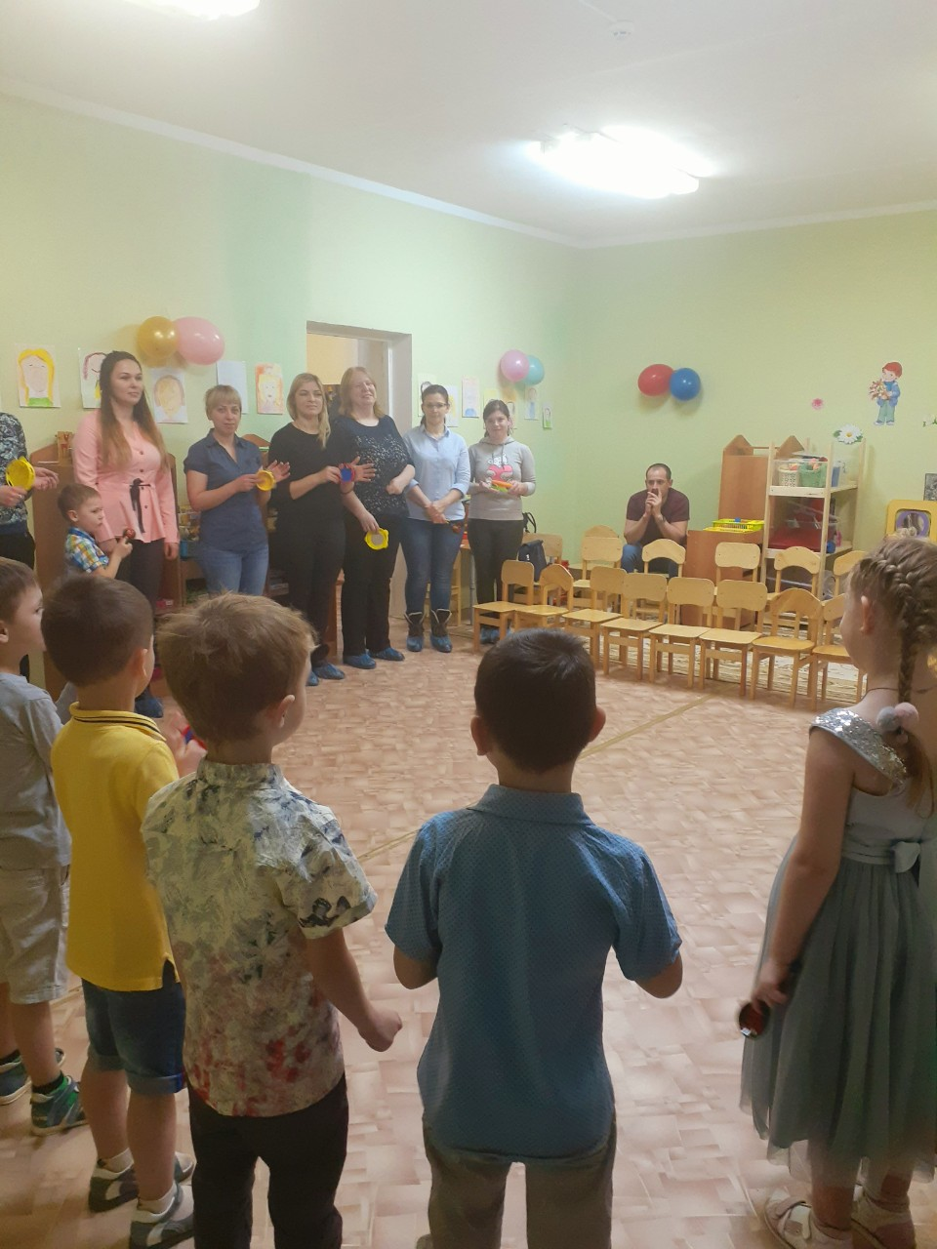

Новый год в нашем саду по традиции – это сказка, которую ждут не только дети, но и родители. В этом году сценарий был написан по мотивам русской народной сказки «По щучьему веленью». Спектакль разыграли воспитатели всего сада. Настоящий колодец, говорящая Щука, Царь, Баба Яга и, конечно, Дед Мороз со Снегурочкой, были в гостях на празднике. Удовольствие от действия получили и дети, и взрослые. Музыкальные номера детей, оформление зала и музыкальное сопровождение были стильными, соответствовали действию.

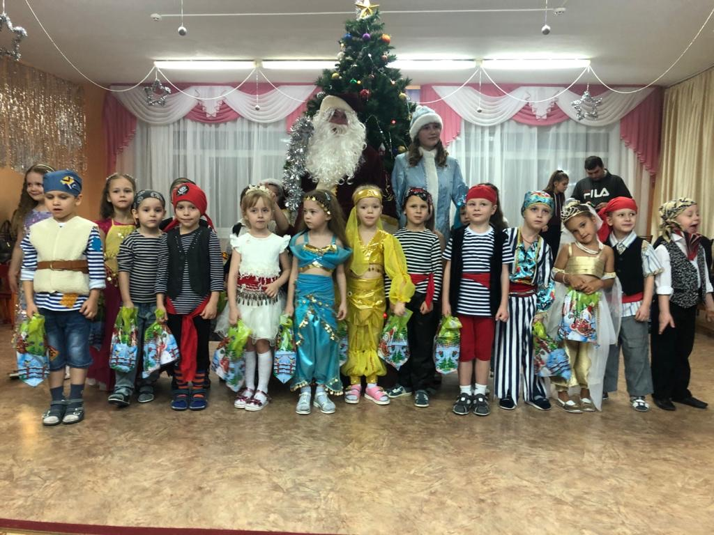

Праздник, посвящённый Дню Защитника Отечества, по традиции проходит как спортивно-музыкальный. Участвует две команды – мальчиков и пап. Интересно наблюдать, как папы, изначально собиравшиеся подыграть детям, уступить, поддаться, постепенно включаются в процесс. И вот они уже не взрослые, позволяющие легко себя победить, а полноценные соперники, не желающие уступать без борьбы, соревнующиеся со своими детьми по-честному, по-взрослому. А глаза ребят! В них гордость за своих пап. Азарт и веселье на протяжении всего праздника.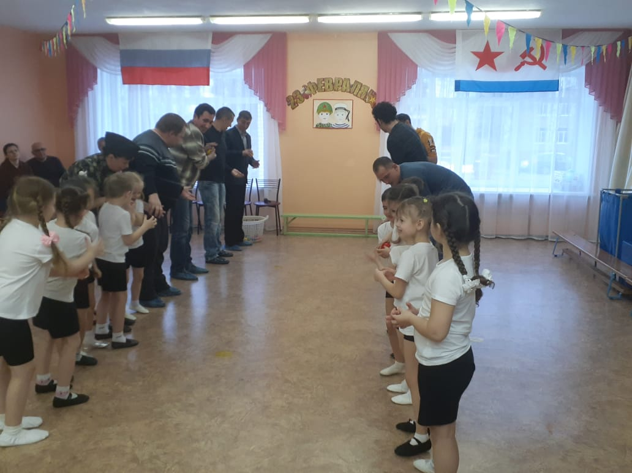

Праздничное гуляние, посвящённое проводам зимы «Масленица» традиционно проводится на улице. Тем более, что в этом году погода была к нам особенно благосклонна. Настроение создаётся уже в группе, когда ребята наряжаются, надевают на себя бусы, красят щёки, повязывают платки. Веселья добавило появление героя в костюме Блинчика. Настоящее Солнышко согрело всех участников своим теплом. Даже Зима, которая никак не хотела прощаться, не испортила настроения. Ну и заключительным аккордом стало угощение блинами. В хорошей компании, да на свежем воздухе они оказались особенно вкусными

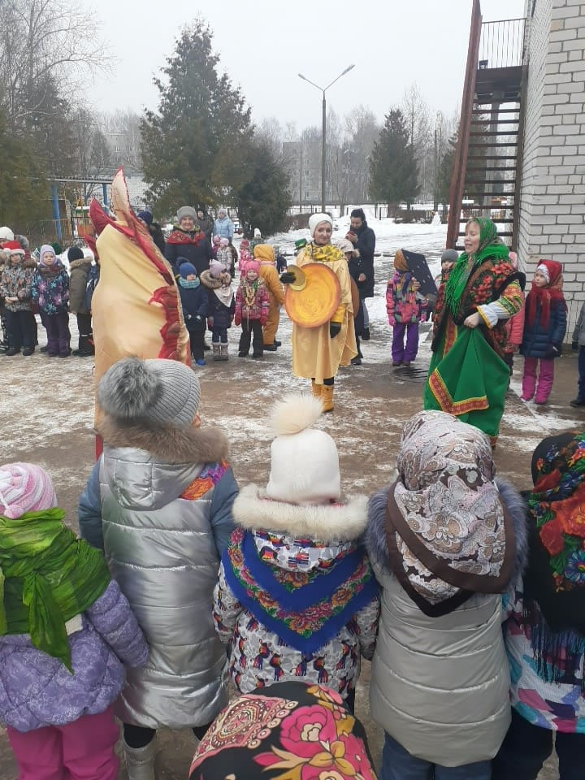

В Международный женский день 8 Марта мы с ребятами отправились на самолёте в путешествие по странам. Мы побывали во Франции, где попали на дефиле французских шляпок, которые мамы вместе со своими дочками дома изготовили и украсили своими руками. В Китае поиграли в любимую игру китайских детей «Поймай хвост Дракона». В Чехии исполнили польку «Озорные каблучки» на детских шумовых инструментах. В Америке побывали на съёмках блокбастера про ковбоев. В Испании попали на концерт испанских танцев. И, очень довольные, вернулись в Россию. Наше путешествие сопровождала музыка стран, в которых мы побывали.

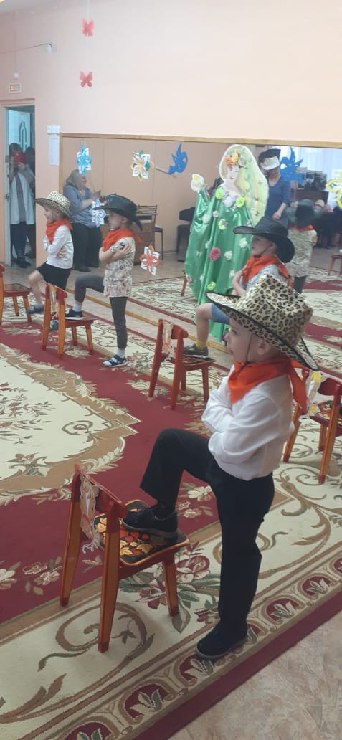

Наши праздники и развлечения всегда разнообразны. Хочется отметить, что зрители приходят целыми семьями – мамы, папы, бабушки, дедушки, братья и сёстры. По окончании мероприятия звучат слова признательности и благодарности со стороны зрителей. Детские глаза горят радостным огнём – это высшая оценка нашей работы.

С детками группы «Звёздочки» мне предстоит работать ещё только один год. Дальше они вырастут и уйдут из сада в школу. Очень многие ребята уже сегодня занимаются в хоровой школе, музыкальной школе, цирковой студии. С этими учебными заведениями наш детский сад находится в тесном контакте. А это означает, что наши любимые звёздочки ещё будут к нам возвращаться. С концертами и выступлениями. Повзрослевшими и возмужавшими. Но такими же музыкальными, яркими, творческими, артистичными. И в этом, несомненно, есть наша заслуга: моя и моих коллег. Большое спасибо за внимание.